Инжиниринг и комплексное оснащение предприятий общественного питания.
Задание №1
2. Необходимо определить основные, вспомогательные процессы предприятия и выделить процессы управления.
Процессы в торгово-сервисной фирме «Деловая Русь», Торгово-сервисная фирма «Деловая Русь».
Финансово-экономическое управление
Управление качеством
Управление персоналом
Маркетинг

Поиск заказов
Сохранение клиентской базы
Привлечение клиентов
Проектирование и создание новых товаров и услуг
Продвижение новых товаров и услуг на рынок

Обучение персонала
Сырьевое и информационное обеспечение

Рисунок 2.1 Схема процессов в торгово-сервисной фирме «Деловая Русь».

Таблица 2.1 Описание процессов в торгово-сервисной фирме «Деловая Русь».
Типы  процессов | Названия процесса | Назначение процесса
Основное | - Сохранение клиентской базы | страховка от потери клиентов при увольнении менеджера по продажам, а также быстрое вхождение в курс дела новых сотрудников
 | - Проектирование и создание новых товаров и услуг | Анализ прогнозируемых потребностей в услугах, поиск идей, Предварительная оценка идеи и выбор наиболее приемлемого пути ее осуществления
 | - Продвижение новых товаров и услуг на рынок | Исследование потребительских свойств нового продукта и предварительный анализ рынка. Определение концепции товара. Планирование программы продвижения
 | Поиск заказов | Поиск клиентов
 | - Привлечение клиентов | Различная реклама (каталоги, листовки, брошюры, теле- и радио реклама, наружная реклама и т.д)
Вспомогательное | Сырьевое и информационное обеспечение | Обеспечение соответствующими ресурсами основных процессов
 | - Обучение персонала | Повышение квалификации рабочих, помощь и обучение на местах

3. Выделить процессы управления
Типы  процессов | Названия процесса | Назначение процесса
Процесс управления | Финансово экономическое  управление | Процесс управления хозяйственной (экономической) деятельностью предприятия, основанный на принятии финансовых решений, для реализации которых разрабатывается система финансовых планов (бюджетов)
 | Управление  персоналом | Способы и методы воздействия на персонал предприятия для повышения эффективности в достижении целей организации
 | Управление  качеством | Обеспечение контроля над созданием такой совокупности свойств и характеристик услуги, которая придает ей способность удовлетворять обусловленные или предполагаемые потребности
4. Определить входные и выходные данные, необходимые для
построения IDEF0-модели процесса и построить контекстную
диаграмму процесса.
Построение контекстной диаграммы по установке оборудования в торгово-сервисной фирме «Деловая Русь».

Должностные инструкции ту регламент
Установка торгового оборудования
материалы ( зажимы, провода и т.п) Смонтированное
Данные по заказу оборудование
План помещения

Персонал Энергоресурс инвентарь
Фин-экономические ресурсы
Рисунок 4.1 Контекстная диаграмма по установке оборудования в торгово-сервисной фирме «Деловая Русь».
5. Необходимо построить IDEF0-модель процесса (не менее 1 уровня
декомпозиции)
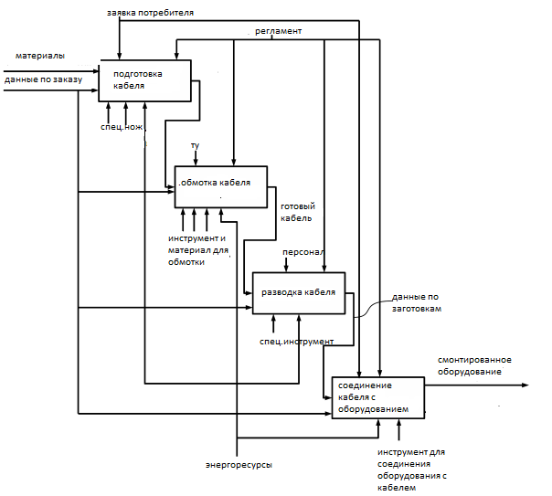

Рисунок 5.1 Декомпозиция процесса установке оборудования

6. Разработать матрицу согласования требований и заполнить таблицу
Таблица 6.1 Форма спецификаций на выходы процесса
Выходы (результаты) процесса и их потребители
Выходы (результаты) процесса | Потребитель результата процесса | Требование потребителей к выходам (результатам) процесса | Риск невыполнения требования/ ранг значимости риска | Критерий оценки требования (функционирования процесса) | Метод измерения
Готовое к эксплуатации торговое оборудование | Заказчик (клиент) | Установка оборудования в соответствии с техническими требованиями | Равно нулю, если больше нулю, то направление исполнителя процесса на обучение | 5 из 5 | Уровень квалификации персонала.

Таблица 6.2 Требование к входам и выходам процесса
Входы и выходы процесса | Требование к входам и выходам процесса | Критерий оценки к требованиям | Метод измерения и частота
Материалы ( зажимы, провода и т.п) | Кабель, саморезы и зажимы определенного размера и качества | Толщина кабеля 0,15 мм, толщина зажима 0,1 мм, саморезы диаметром 0,25мм | Качество проверяется специалистом при помощи визуального контроля
Данные по заказу | План помещения в электронном виде | Наиболее подходящее место для торгового оборудования | Оценивается специалистами каждый раз после показа плана
Смонтированное торговое оборудование | В соответствии с СанПиН 2.3.5.021-94 и техническим условием оборудования | В соответствии с СанПиН 2.3.5.021-94 | Проверятся специалистом

Практическое задание №2
Показатели эффективности процесса
№ | Группа показателей | Показатель | Методика расчета
1 | Показатели времени выполнения процесса | среднее время выполнения процесса | Т_{ср} = ∑Т_{раб/} n,  где Т_{раб} – рабочее время,  n – количество выполненных заказов
 |  | среднее время простоя | Тпр% = Тпр / Т, где Тпр – время простоя оборудования, Т – полное рабочее время
 |  | среднее время выполнения отдельных функций процесса | Т_{ср} = ∑Т_{раб/} n,  где Т_{раб} – рабочее время,  n – количество выполненных отдельных функций процесса
2 | Технические показатели процесса | количество функций процесса, выполняемых на рабочих местах | Книга заявок
 |  | численность персонала процесса, в том числе руководителей и специалистов | Штатное расписание
3 | Показатели стоимости процесса | затраты на оплату труда исполнителей | З=Р/R, где Р- затраты на оплату труда, R- среднее количество работающих
 |  | затраты на связь | Выделенная сумма на связь 350 руб.
 |  | затраты на повышение квалификации исполнителей | В соответствии с требованием о повышении квалификации.
4 | Показатели качества процесса | Степень дефектности выполнения установки оборудования | Показатель РРМ (РРМ= количество дефектов при установки оборудования/ количество выполненных установок)
 |  | Количество жалоб и рекламаций на качество обслуживания, поступивших от клиентов | Книга отзывов и предложений.
 |  | Способность процесса быстро адаптироваться к изменяющимся требованиям заказчика | Книга заявок

2. Ответственные лица за выполнения подпроцессов производства.
Установка оборудования

- Технологический проект.
- обмерочный план помещения:
- план расстановки оборудования;
- план привязки оборудования к электротехническим системам;
- план привязки оборудования к системам водоснабжения и канализации.

Дизайнер

Инженер
2. Спецификация оборудования

Вспомогательный
3. Поставка оборудования
персона (грузчик)
- Монтажные и пусконаладочные работы
- привязка оборудования к электротехническим системам
- привязка оборудования к системам водоснабжения и канализации

Электромонтажник

Установка оборудования

